INTEGRAZIONE NUMERICA

Introduzione: L'integrazione numerica di una funzione consiste nel trovare l'area sotto il grafico della funzione. Il problema puo' essere risolto numericamente in vari modi.

OBIETTIVO:
Per la maggior parte degli integrali non è possibile una rappresentazione in termini di funzioni elementari; diviene quindi necessario un calcolo approssimato.
Scopo di questa prova di laboratorio è lo studio delle formule più semplici di calcolo approssimato di un integrale. Vedremo quindi l'utilizzo delle formule dei rettangoli, della formula dei trapezi e delle parabole.

OSSERVAZIONI E NOTE PARTICOLARI
Dobbiamo aggiungere che in questa esperienza abbiamo tenuto presente anche l’errore massimo che si voleva commettere; a tal proposito esistono delle formule di maggiorazione dell’errore, per ogni n, per le tre formule di approssimazione studiate.
Dato che la dimostrazione di queste formule è piuttosto complessa e articolata, esse vengono solamente mostrate e "utilizzate così come sono".
Iniziamo con l’errore assoluto limite relativo alla formule dei rettangoli; per tale metodo l’errore massimo vale:
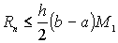,
dove 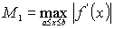.
Per la formula dei trapezi l’errore assoluto limite è dato da:
,
dove 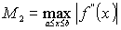; però, il valore preciso dell’errore relativo (che indichiamo con , dove t sta ad indicare che è proprio di questo metodo di approssimazione) della formula dei trapezi vale:
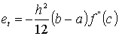,
dove si verifica la seguente relazione
.
Infine per la formula delle parabole (o di Cavalieri-Simpson) l’errore assoluto limite vale:
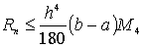,
dove 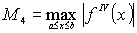; anche in questo caso il valore esatto dell’errore relativo (che indichiamo con dove s indica che è caratteristico della formula di Cavalieri-Simpson) vale:
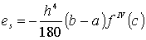,
dove si verifica la seguente relazione
.
In particolare abbiamo utilizzato le formule di maggiorazione dell’errore relative alla formula dei trapezi e alla formula delle parabole in quanto nei relativi esercizi che dovevamo svolgere ci veniva assegnato l’errore massimo che si poteva commettere e quindi, utilizzando tali formule di maggiorazione, dovevamo ricavarci il numero n di intervallini in cui dovevamo suddividere il nostro intervallo .
Ecco, perciò, le istruzioni utilizzate in DERIVE per calcolarci il numero di intervallini in cui dovevamo suddividere il nostro intervallo operando con la formula dei trapezi:
- per prima cosa abbiamo calcolato la derivata seconda della funzione di partenza; per far ciò ci siamo serviti dei comandi CALCULUS, DIFFERENTIATE, quindi si sceglie la funzione da derivare, la variabile rispetto a cui bisogna derivare e l’ordine di derivazione (nel nostro caso è il secondo e quindi inseriamo 2 a tale voce);
- poi calcoliamo la derivata della funzione appena ottenuta (otteniamo perciò la derivata terza della funzione di partenza), sempre procedendo al modo sopra spiegato;
- si sostituisce al posto della x (nella funzione ottenuta) i valori dei due estremi a e b e si vede quale dei due determina un "risultato" (in modulo) più alto; quindi l’estremo da prendere in considerazione sarà proprio quello che dà un risultato superiore e sarà il nostro
(che per noi sarà m);
- quindi inseriamo la formula dell’errore assoluto limite relativo alla formula dei trapezi (utilizzando il comando AUTHOR):
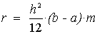;
- ora basta sostituire ad r (che conosciamo perché ci viene dato dal testo dell’esercizio), a, b e m i relativi valori (che sono noti);
- troviamo così due radici di h: una positiva e una negativa; prendiamo in considerazione solo la soluzione positiva e dato che
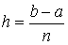
possiamo ricavarci l’n cercato:
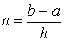;
- Ora basta assegnare come parametri a, b e n per determinare il valore dell’integrale definito cercato.

Per quel che riguarda la formula delle parabole il procedimento è lo stesso; cambia solo che al posto della derivata seconda si deve calcolare la derivata quarta della funzione di partenza e la formula dell’errore assoluto limite. Inoltre, a "causa" della formula dell’errore assoluto limite del metodo delle parabole, si ottengono 4 radici di h: 2 reali e 2 immaginarie; a noi interessa solo la radice reale positiva.

PREMESSE:
Prima di iniziare a parlare di quella che è l'integrazione numerica riteniamo opportuno introdurre i concetti fondamentali di integrale indefinito e integrale definito (sul cui impiego si basa la stessa integrazione numerica) e relative proprietà.

INTEGRALE INDEFINITO
Prima di dare la definizione di integrale indefinito è necessario introdurre il concetto di primitiva di cui diamo la seguente definizione:
Si dice che la funzione F(x) è una primitiva della funzione f(x), nell'intervallo , se F(x) è derivabile in ogni punto di questo intervallo, e ivi risulta:
F'(x)=f(x)
Da precisare che una funzione f(x) può non avere primitive in , ma se ne ammette una, allora ne ammette infinite.
Inoltre, se F(x) è una primitiva di f(x), tutte e sole le primitive di f(x) sono date dalla formula:
F(x)+c ,
dove c è un numero arbitrario.
Detto ciò possiamo dare la seguente definizione di integrale indefinito:
La totalità delle primitive di una data funzione f(x) si chiama integrale indefinito (o la più generale primitiva) della funzione f(x), e si indica con il simbolo:
,
che si legge "integrale indefinito di f(x)".
Gli integrali indefiniti hanno anche delle loro proprietà che permettono di semplificare l'operazione di integrazione; queste proprietà sono le seguenti:
- L'integrale del prodotto di una costante per una funzione continua è uguale al prodotto della costante per l'integrale della funzione; cioè, se k è una costante qualunque, si ha che:
.
- L'integrale di una somma di funzioni continue è uguale alla somma degli integrali delle singole funzioni; cioè, se f₁(x), f₂(x), …, f_{n}(x) sono funzioni continue, si ha che:
Puntualizziamo che l'integrale del prodotto di funzioni (continue) non è uguale (è diverso) al prodotto degli integrali delle singole funzioni.
Infine facciamo notare che l'operatore di integrale indefinito è un operatore lineare:
dove k₁ e k₂ sono costanti rispetto a x.
INTEGRALE DEFINITO
Per introdurre la definizione di integrale definito è necessario introdurre la seguente spiegazione.
Sia una funzione definita nell'intervallo con , e ivi continua. Dividiamo l'intervallo in un certo numero n di parti uguali, intercalando i punti: , fra e , e indichiamo con h l'ampiezza comune di questi intervalli parziali, cioè poniamo:
Siano e rispettivamente il minimo ed il massimo valore della funzione nell'i-esimo intervallo ; consideriamo, a questo punto, le sottostanti somme:
e
È ovvio che qualunque sia n si avrà sempre che
(o, che è la stessa cosa, )
Data la , ad ogni valore fissato per n viene a corrispondere un ben determinato valore per e per ; possiamo per questo motivo prendere in considerazione le due seguenti successioni numeriche:
(1) e (2)
A questo punto enunciamo il seguente teorema:
Seè una funzione continua in , le due successioni appena viste (1 e 2)sono convergenti e convergono verso lo stesso numero, ovvero si ha:
Qui giunti possiamo, finalmente, dare quella che è la definizione di integrale definito:
Il valore comune del limite delle due successioni (1) e (2) si chiama integrale definito della funzione continua esteso all'intervallo , e si indica con la scrittura
Qui giunti possiamo, finalmente, dare quella che è la definizione di integrale definito:
Il valore comune del limite delle due successioni (1) e (2) si chiama integrale definito della funzione continua esteso all'intervallo , e si indica con la scrittura
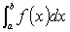,
che si legge: integrale definito da a a b di .
Volendo fare anche un po' di nomenclatura:
- i numeri a e b vengono chiamati estremi dell'integrale e, più precisamente, a è detto estremo inferiore dell'integrale mentre b è detto estremo inferiore dell'integrale.
- La funzione è chiamata funzione integranda;
- La variabile x si chiama variabile d'integrazione.
Questo modo di determinare (calcolare, trovare) l'integrale definito è però un po' lento e faticoso; per questo motivo viene introdotta la seguente regola che permette di calcolare un integrale definito evitando di calcolare le due successioni e di calcolarne poi il loro limite.
Regola: calcolata una primitiva qualunque della funzione , l'integrale definito tra a e b della è dato dalla differenza dei valori assunti da , rispettivamente, nell'estremo superiore b e nell'estremo inferiore a dell'integrale stesso.
Ovvero:
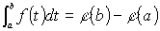
ma solitamente si usa scrivere la differenza nel seguente modo:
,
e quindi alla fine si avrà:
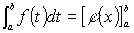
Anche l'integrale indefinito ha delle proprietà (teoremi) che esponiamo di seguito:
- Se si ha una situazione in cui si pone:
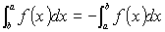,
in modo tale da far assumere un significato all'integrale definito anche quando l'estremo inferiore è maggiore di quello superiore;
- Com'è facilmente intuibile, quando i due estremi di un integrale definito coincidono il valore dell'integrale è uguale a 0:
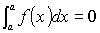
- Se a, b, c, sono punti qualunque di un intervallo nel quale sia continua, risulta:
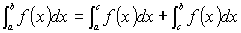
- Se f₁(x), f₂(x), …, f_{n}(x), sono funzioni continue nell'intervallo , si ha:
- Se k è una costante ed una funzione continua in , risulta:
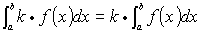
- TEOREMA DELLA MEDIA: L'integrale definito di una funzione continua
è uguale all'ampiezza dell'intervallo d'integrazione, moltiplicato per il valore che la funzione integranda assume in un conveniente punto di questo intervallo; ovvero:
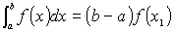
dove x₁ indica un conveniente punto dell'intervallo .
Enunciamo, infine, il TEOREMA DI TORRICELLI (TEOREMA FONDAMENTALE DEL CALCOLO INTEGRALE):
Se la funzione integranda è continua, esiste la derivata della funzione integrale :
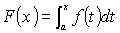,
nel punto x, ed è uguale al valore che la funzione integranda assume nello stesso punto, cioè:
.
PRESENTAZIONE TEORICA:
Se la funzione è continua nell'intervallo e se si conosce una sua primitiva , l'integrale definito di questa funzione, nei limiti da a a b, può essere calcolato, come è noto, con la formula:
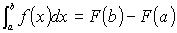
dove
.
Molte volte, però, non si riesce ad eseguire il calcolo di un integrale definito utilizzando le note regole d'integrazione. E può anche succedere che, pur essendo possibile il calcolo desiderato attraverso queste regole d'integrazione, la via che ne risulta sia molto laboriosa.
Infine, nelle applicazioni si presenta molte volte il fatto, che della funzione da integrare non si conosca l'espressione analitica, ma soltanto un gruppo di valori (ottenuti sperimentalmente o in qualsiasi altro modo) in corrispondenza di particolari valori della variabile indipendente, oppure se ne conosca soltanto il diagramma (che è stato tracciato con l'ausilio di appositi strumenti).
In tutti questi casi la determinazione dell'integrale definito che ci interessa, si ottiene con dei metodi di approssimazione numerica, oppure con metodi grafici o con l'uso di particolari strumenti detti planimetri e integrafi. Noi qui ci occuperemo soltanto dei metodi di approssimazione numerica.
Il calcolo numerico di un integrale semplice, si chiama anche quadratura meccanica e le formule di calcolo approssimato vengono anche dette formule di quadratura.
I metodi che ora analizziamo sono: le Formule dei rettangoli, la Formula dei trapezi (o di Bézout) e la Formula delle parabole (o di Cavalieri-Simpson).
FORMULE DEI RETTANGOLI
Supponiamo di voler calcolare l'area del trapezoide APQB delimitato dalla curva di equazione , dove x è compreso fra a e b (ovvero dobbiamo considerare l'intervallo chiuso ) e dove la nostra risulta essere maggiore o al massimo uguale a zero ().
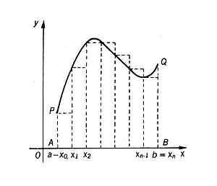
La determinazione di tale area, come ben sappiamo, si può ottenere dal calcolo del seguente integrale definito:
.
Per avere un valore approssimato di tale integrale si può procedere come ora mostriamo.
Si divide l'intervallo in n intervalli (intervallini) uguali, dove l'ampiezza di ognuno di questi (piccoli) intervalli (che indichiamo con h) vale:
;
in questo modo si ha che:
Consideriamo, ora, i valori che la nostra funzione () assume negli estremi dei singoli intervalli parziali, ovvero:
, , ……, ,
Calcoliamo ora le somma di seguito mostrate:
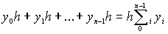
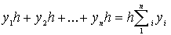
Analizzando le due somme si può vedere che rappresentano, rispettivamente, l'area del plurirettangolo formato dall'insieme dei rettangoli che hanno per base gli intervalli parziali considerati, e per altezza il valore che la funzione assume nell'estremo sinistro, rispettivamente destro, del corrispondente intervallo parziale; nella precedente figura si può vedere solo la prima delle due somme.
Essendo:
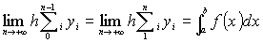,
possiamo prendere come valore approssimato dell'integrale
sia la prima che la seconda somma precedentemente viste, ottenendo:
(1) 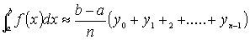
e
(2) 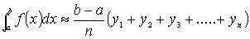.
Queste appena "scritte" sono le formule dei rettangoli.
Per la nostra prova abbiamo utilizzato la prima delle due formule.
Osservando la seguente figura,
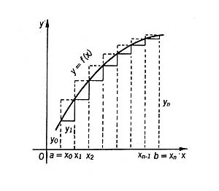
si vede che se la è una funzione crescente, la formula (1) rappresenta l'area del plurirettengolo che si trova sotto la curva , mentre la formula (2) l'area del rettangolo che contiene la curva.
L'errore commesso calcolando l'integrale secondo le formule dei rettangoli è tanto più piccolo quanto più n è grande (cioè quando più gli intervalli parziali sono piccoli).
FORMULA DEI TRAPEZI (o di Bèzout)
In questa seconda formula si "sostituisce" la funzione data (curva) con una spezzata inscritta e non con una curva a gradini come nelle formule dei rettangoli; è ovvio aspettarci, quindi, un valore più esatto dell'integrale definito, ovvero, a parità di intervalli (n) in cui si suddivide l'intervallo , si ha un valore più esatto (preciso) dell'area sottesa della curva nell'intervallo .
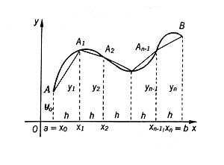
Prendiamo in considerazione, perciò, non più l'area del trapezoide (o quadrilatero mistilineo) aABb (si veda a questo proposito la precedente figura), ma la somma delle aree dei trapezi rettangoli aventi come lati obliqui le corde .
Com'è facilmente verificabile le aree di questi trapezi valgono, rispettivamente:
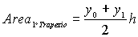,
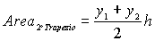,
…………
…………
…………
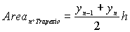
dove, come già sappiamo, h è l'ampiezza di ogni intervallo nonché l'altezza di ogni trapezio che ovviamente risulta essere la stessa per tutti; ricordiamo che h vale:
.
A questo punto possiamo pensare il valore dell'integrale definito
come la somma delle aree di tutti questi trapezi (ricordiamo che sono n trapezi, come si può verificare guardando la precedente immagine); quindi abbiamo la seguente eguaglianza, naturalmente approssimata:
ovvero
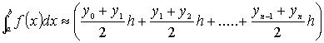
Quindi possiamo raccogliere la h ottenendo
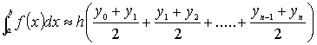
ovvero
Facciamo notare che è divenuto perché viene sommato con quello che fa "coppia" con (ovvero, si tenga presente l'area del trapezio precedente a quello di area 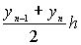, e cioè 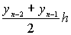); e così via.
Perciò, infine, otteniamo:
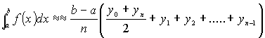
che è proprio la formula dei trapezi.
FORMULA DELLE PARABOLE (o di Cavalieri-Simpson)
Prima di determinare quella che è la formula della parabole è utile la dimostrazione del seguente teorema:
Th - Un trapezio delimitato dalla parabola:
,
dall'asse x e da due rette parallele all'asse y e distanti 2h, ha l'area che vale:
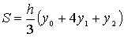,
dove e sono le ordinate estreme e è l'ordinata della curva nel centro del segmento.
Faccia, a tal proposito, riferimento alla seguente figura.

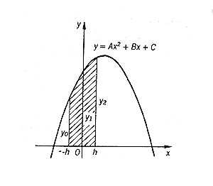
Sapendo che la parabola passa per i punti , e possiamo determinare A, B e C (che sono i suoi coefficienti) risolvendo il sistema:
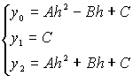
Immaginando di aver determinato i coefficienti A, B e C, calcoliamo l'area del trapezio parabolico per mezzo dell'integrale definito:
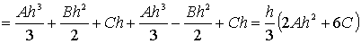.
Ma, risolvendo il precedente sistema si ha che:
,
e quindi si ottiene la formula che stavamo cercando, cioè:
.
Fatta questa piccola premessa, passiamo alla determinazione della formula delle parabole.
Volendo calcolare un valore approssimato dell'integrale della esteso all'intervallo , dividiamo anzitutto tale intervallo in un numero pari 2n di parti uguali con i punti.
Consideriamo, quindi, gli intervalli
, , ….., ,
che hanno tutti la stessa lunghezza data da:
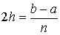
ed hanno, rispettivamente, come punti di mezzo (punti che stanno in mezzo a ciascun intervallo dividendolo in due parti uguali):
.
A tal proposito si può far riferimento alla seguente immagine esplicativa.
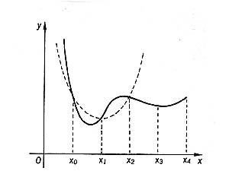
A questo punto, applicando la formula
agli intervalli
, , ….., ,
si ottengono le seguenti uguaglianze approssimate:
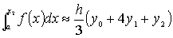,
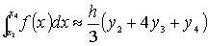,
…………
…………
…………
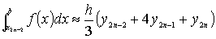.
Ora, se si effettua la somma membro a membro, a sinistra si trova l'integrale cercato mentre a destra si trova il suo valore approssimato:
.
Se si analizza attentamente la scrittura sopra esposta si possono individuare della "posizioni" pari e della "posizioni" dispari ; a tal proposito, "ordiniamo" un po' il tutto effettuando, ove sia possibile, dei raccoglimenti, ovvero "raggruppiamo" il 2 fra tutti i pari che lo "presentano" (specifichiamo "presentano" perché e non sono moltiplicati per 2) e il 4 fra tutti i dispari.
Otteniamo perciò:
,
ma dato che 2h vale
,
la formula precedente diviene:
,
che è la formula delle parabole (o di Cavalieri-Simpson).

ESERCIZIO 1

Trovare un’approssimazione dell’integrale:

mediante la formula del Trapezio e di Simpson.

Soluzione

Trapezi: | I₁ = h/2 (f₀ + f₁)

h= 2

f₀ = f(-1) = - 2^{1/2} + 2

f₁ = f(1) = 2^{1/2} + 2

I₁ = - 2^{1/2} + 2 + 2^{1/2} + 2 = 4

Simpson: | I₂ = h/3 (f₀ +4f₁ + f₂)

h = 1

f₀ = f(-1) = - 2^{1/2} + 2

f₁ = f(0) = 2

f₂= f(1) = 2^{1/2} + 2

I₂ = 1/3 [- 2^{1/2} + 2 + 8 + 2^{1/2} + 2] =12/3 = 4

ESERCIZIO 2

Utilizzando le formule dei trapezi e di Simpson determinare un’approssimazione dell’integrale:

Soluzione

Trapezi: | I₁ = h/2 (f₀ + f₁)

h = 12

f₀ = f(0) = 6

f₁ = f(12) = 12.858

I₁ = 12/2 (6+12.858) = 113.15

Simpson: | I₂ = h/3 (f₀ +4f₁ + f₂)

h = 6

f(6) = 14.764

I₂ = 2[6 + 59.056 + 12.858] = 2 * 77.914 =155.82

OSS: I = 188.35 ⇒ Ι₂ approssima meglio di Ι₁
€
€

ESERCIZIO 3

Data la formula di quadratura

Determinare α_{1,} α_{2,} α₃ in modo tale che risulti di ordine di precisione 2.

Soluzione

Deve essere esatta per polinomi di grado ≤ 2 ⇒

Valori approssimati mediante la formula:

α₁ + α₂ + α₃ = 4
−2^{1/2}α₁ + 2^{1/2}α₃ = 0
2α₁ + 2α₃ = 16/3

α₁ = α₂ = α₃ = 4/3
€
€

ESERCIZIO 4

Si vuole approssimare l’integrale

utilizzando la formula dei trapezi composta. Determinare il n° di sottointervalli necessari per ottenere un errore a < 0.5 * 10 ^{–3}

Soluzione

E_{m, 1} ≤ 1/12 (b –a) M * H², con H = (b – a)/m = 1/m, M = max |f’’(x)|
X ∈ (0,1)

Essendo max |f’’(x)| = 2
X ∈ (0,1)
€
| E_{m, 1}| ≤ 1/12 ∗ 2∗ 1/m² = 1/6 m²

1/6 m² < 0.5 * 10 ^{–3} ⇒ m > 18.25 ⇒ m ≥ 19

ESERCIZIO 5

Calcolare il valore approssimato del seguente integrale:

utilizzando la formula del trapezio e la formula di Simpson.
Calcolare l’errore commesso nel primo caso.

Soluzione

Trapezi: h = 2, f(-1) = f(1) = 1/2e

I_{T} = ½ * 2[1/(2e) + 1/(2e)] = 1/e

Simpson: h = 1, f(0) = ½

I_{S} = 1/3 [1/(2e) + 4/2 + 1/(2e)] = 1/3(1/e + 2)

E_{T} = - h³/12 * | f’’(ξ)|

max | f’’(x)| : f’ = -1/2*2x*exp(-x²) = -x*exp(-x²)
[-1,1]
|f’’| = |exp(-x²) (2x² – 1)|

|f’’(-1)| = |f’’(1)| = 1/e, |f’’(0)| = 1 ⇒ max = 1

E_{T} = |-8/12| = 2/3

ESERCIZIO 6

Applicare la formula di quadratura di Simpson composta con 4 sottointervalli per risolvere

Soluzione

Simpson composta

x | 0 | π/4 | π/2 | 3π/4 | π | 5π/4 | 3π/2 | 7π/4 | 2π
f(x) | 0 | π/8 | π/2 | 3π/8 | 0 | 5π/8 | 3π/2 | 7π/8 | 0

h = π/4

I_{S} = h/3[f₀ + 4f₁ + f₂ + f₂ + 4f₃ + f₄ + f₄ + 4f₅ + f₆ + f₆ +4f₇ +f₈] = π²

ESERCIZIO 7

Stimare il numero minimo di sottointervalli necessari per calcolare:

Con un errore minore di 10 ^{–3} usando la tecnica dei trapezi composta.

Soluzione

E_{1, m} ≤ |(b - a)/12 H² f’’(ξ)| con H = (b-a)/m

|f’’(x)| = |2sin(x) + 4xcos(x) –x²sin(x)|

max |f’’(x)| ≤ 2 + 4 = 6
[0,1]

E_{1, m} ≤ 1/12 * (1/m)² * 6 = 1/(2m²)

1/(2m²) < 10 ^{–3} ⇒ m > 22.36 ⇒ m ≥ 23

N.B Una stima migliore di max |f’’(x)| produce un risultato migliore (m più piccolo)

